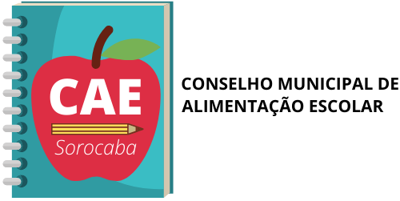
Conselho de Alimentação Escolar (CAE)

Sorocaba, 24 de fevereiro de 2021.

Aos vinte e quatro dias do mês de fevereiro de dois mil e vinte e um, realizou-se a reunião na casa dos conselhos, localizada rua: Campinas, n° 110, Jardim Iguatemi, com a presença dos seguintes conselheiros: Abigail, Adriana, Bruna, Eduardo, Sérgio e Viviane com a presença da Sra. Joceli, representante da secretaria da fazenda. Foram discutidos os seguintes assuntos: a) prestação de contas do PNAE 2020; b) agendamento da reunião para prestação de contas de 2019; c) trâmites necessários para a eleição de novos conselheiros, na qual será realizado em setembro/2021; d) kits de hortifruti para 2021; e) as empresas recontratarão merendeiras de acordo com a demanda de 35%. Sem mais a ser relatado encerro essa ATA, que será assinada por mim e pelos demais conselheiros.

Abigail Valdineia Coronetti Camargo
Presidente do Conselho de
Alimentação Escolar (CAE)

